ZÁPISNICA

z hodnotiaceho rokovania poroty verejnej anonymnej urbanisticko-architektonickej súťaže návrhov
MESTSKÁ PLAVÁREŇ A LETNÉ KÚPALISKO V NOVOM MESTE NAD VÁHOM

Vyhlasovateľ: Mestský úrad v Novom Meste nad Váhom
Dátum rokovania: 24.09.2020
Miesto rokovania: Mestský úrad Nové Mesto nad Váhom

- VYHLÁSENIE SÚŤAŽE
Mesto (Mestský úrad) Nové Mesto nad Váhom, ako verejný obstarávateľ, vyhlásilo ku dňu 09.07.2020 verejnú anonymnú jednokolovú urbanisticko-architektonickú súťaž návrhov „MESTSKÁ PLAVÁREŇ A LETNÉ KÚPALISKO V NOVOM MESTE NAD VÁHOM“ na komplexné riešenie využitia časti plôch bývalých vojenských kasární v severozápadnej časti mesta v lokalite medzi ulicami J. Kréna – Bzinská ako projektovú súťaž návrhov s udelením cien podľa §§ 119 – 125 zákona č. 343/2015 Z.z. o verejnom obstarávaní v znení neskorších zmien a predpisov, Vyhlášky ÚVO č.157/2016 Z.z. o súťažiach návrhov a podľa Súťažného poriadku Slovenskej komory architektov z 13.04.2016 v znení neskorších zmien
Súťažné podmienky po pripomienkovaní a odsúhlasení mestom Nové Mesto nad Váhom boli prerokované a s pripomienkami odsúhlasené na prvom úvodnom zasadnutí poroty dňa 03.06.2020. Zápisnica z úvodného rokovania poroty je Prílohou č.1. Po prerokovaní, dopracovaní a zapracovaní pripomienok poroty boli súťažné podmienky predložené na overenie Slovenskej komore architektov. Slovenská komora architektov súťažné podmienky overila overením č.:KA-429/2020 zo dňa 02.07.2020.

Súťaž návrhov bola zverejnená vo vestníku Úradu pre verejné obstarávanie www.uvo.gov.sk, na internetových stránkach SKA www.komarch.sk, www.archinfo.sk a na oficiálnej stránke Mesta: www.nove-mesto.sk. Súťažné podmienky a pomôcky bolo možné získať na elektronickom úložisku vyhlasovateľa: https://www.uvo.gov.sk/vyhladavanie-profilov/ zakazky/427189, Tieto boli voľne dostupné a vyhlasovateľ ich poskytoval neobmedzene a bezodplatne.

- PREZENTÁCIA A OTVORENIE ROKOVANIA POROTY
Priebeh rokovania:
  - začiatok rokovania 24.09.2020 o 10:00 hodine,
  - počet prítomných riadnych členov poroty 4,
  - traja riadni členovia poroty sa pred rokovaním z neúčasti pre zdravotné indispozície ospravedlnili,
  - počet prítomných náhradných členov poroty 4, Prezenčná listina tvorí Prílohu č.2 tejto zápisnice.

Keďže sa z neúčasti na rokovaní ospravedlnil aj predseda poroty prof. Bohumil Kováč, na jeho miesto predsedu poroty so súhlasným hlasovaním prítomných riadnych členov poroty nastúpil Ing. arch. Imrich Pleidel, pôvodne zvolený za podpredsedu poroty.
Hodnotiace rokovanie otvoril predseda poroty Ing. arch. Imrich Pleidel privítaním prítomných a v súlade so zákonom 343/2015 Z.z, podľa Vyhlášky ÚVO č.157/2016 Z.z a podľa Súťažného poriadku SKA navrhol prítomným riadnym porotcom doplnenie zloženia poroty na 7 členov z radov náhradných členov podľa uvedeného zoznamu v súťažných podmienkach. Doplnenie poroty bolo jednohlasne odsúhlasené.
Porota začala pracovať v nasledujúcom plnom 7-člennom zložení:
Riadni členovia poroty:
- Ing. arch. Imrich Pleidel, predseda poroty AA SKA, nezávislý na vyhlasovateľovi
- Ing. arch. Ján Gustiňák AA SKA, nezávislý na vyhlasovateľovi
- Ing. arch. Ján Krchnavý AA SKA, závislý na vyhlasovateľovi
- Ing. arch. Mária Serdahelyová AA SKA, závislá na vyhlasovateľovi
- Ing. arch. Martin Pavelek AA SKA, nezávislý na vyhlasovateľovi
- Akad. arch. Dušan Voštenák AA SKA, nezávislý na vyhlasovateľovi
- Ing. Rastislav Petkanič závislý na vyhlasovateľovi
Náhradný člen poroty:
- Ing. Jozef Trstenský závislý na vyhlasovateľovi
Po dovolení členov poroty predseda poroty požiadal sekretárku súťaže Ing. arch. Vieru Šottníkovú o oboznámenie poroty s priebehom súťaže. Porotcovia boli oboznámení so základnými údajmi z priebehu súťaže a s doručenými otázkami a odpoveďami súťažiacim. Otázky k vysvetleniu súťažných podmienok poslali 7-mi účastníci súťaže spolu so 15-imi otázkami. Otázky väčšinou vychádzali z nepoznania miestnych pomerov a z prehliadnutia údajov uvedených v súťažných podmienok. Doručené aj otázky na konkrétne možnosti riešenia, odpovede na ne však mohli byť navádzaním ostatných súťažiacich na riešenie. Všetky odpovede na doručené otázky boli vypracované v spolupráci s predsedom poroty prof. Kováčom. Odpovede boli najneskôr do 3 pracovných dní zverejnené na úložisku vyhlasovateľa. Sú Prílohou č.3
- OVERENIE SÚŤAŽNÝCH NÁVRHOV

Sekretárka súťaže oboznámila porotu s tým že do súťaže bolo do určenej lehoty doručených 8 návrhov. Správu o priebehu a výsledku otvárania a overovania doručených súťažných návrhov zo dňa 18.09.2020 predniesla členka overovacej komisie Ing. Zuzana Paučinová, ktorá uviedla, že do súťaže v stanovenej lehote bolo doručených 8 súťažných návrhov a všetky splnili základné požiadavky anonymity, obsahu a rozsahu. Všetky doručené návrhy boli pred otvorením vonkajších obalov označené písmenami „A“ – „H“ podľa dátumov a časov doručenia. Týmito písmenami boli postupne pri ich otváraní označené všetky prílohy a doklady. Záznam z otvárania a overovania súťažných návrhov a ich registrácia je Prílohou č.4. Následne porota posúdila úplnosť predložených návrhov podľa súťažných podmienok a skonštatovala, že všetkých 8 doručených súťažných návrhov „A“ – „H“ splnilo požiadavky na obsah a rozsah podľa súťažných podmienok a boli, pri zachovaní anonymity, osobne doručené v stanovenej lehote do 17.09.2020 do 15:00 hodiny.

Uznesenie č. 1
Porota konštatuje, že všetky doručené súťažné návrhy splnili požiadavky na účasť v súťaži, a do hodnotenia bude zaradených 8 súťažných návrhov. Toto rozhodnutie prijala porota všetkými hlasmi.
- HODNOTIACA ČASŤ ROKOVANIA POROTY

Porota sa dohodla na nasledovnom postupe hodnotenia :
- individuálne štúdium súťažných návrhov od 10:30 -12:30 hod.
- spoločná diskusia ku každému súťažnému návrhu, ktorá bude obsahovať hodnotenie jednotlivých návrhov a ich súlade so súťažnými podmienkami, s územným plánom mesta a s požiadavkami vyhlasovateľa.

Vzhľadom na počet súťažných návrhov sa porota jednomyseľne dohodla, že
- v prvom kole určí hlasovaním tie návrhy, ktorých riešenie nedosahuje úroveň pre udelenie cien a odmien a vylúči ich z ďalšieho posudzovania,
- ďalšie kolo, najmenej jedno, bude porota venovať hodnoteniu návrhov s cieľom určiť víťaza súťaže a ďalšie poradie ocenených a odmenených návrhov.

Súčasne sa porota jednomyseľne dohodla, že poradie bude určené tajným hlasovaním jednotlivých členov poroty tak, že najúspešnejší bude návrh s najnižším súčtom umiestnení.

Porota hodnotila návrhy podľa hodnotiacich kritérií uvedených v súťažných podmienkach:
- komplexnosť urbanistického a architektonického návrhu riešeného vrátane väzieb na širšie okolie,
- kvalita a kreativita architektonického riešenia,
- kvalita funkčno-priestorového a prevádzkového riešenia jednotlivých objektov a priesto-rov s dôrazom na efektivitu prevádzky,
- environmentálne aspekty návrhu,
- priestorová a ekonomická efektívnosť návrhu.

  - 1. Hodnotiace kolo

Po individuálnom štúdiu grafických a textových častí návrhov a po spoločnej diskusii členov poroty a expertov pristúpila porota k hlasovaniu o vyradení tých súťažných návrhov, ktoré nepostúpia do ďalšieho hodnotiaceho kola.

Tabuľka č.1
Súťažný  návrh | Hlasovanie č.1 |  | Postup do ďalšieho hodnotenia
 | za postup | proti postupu
A | 7 | 0 | postupuje
B | 0 | 7 | nepostupuje
C | 1 | 6 | nepostupuje
D | 7 | 0 | postupuje
E | 5 | 2 | postupuje
F | 0 | 7 | nepostupuje
G | 6 | 1 | postupuje
H | 6 | 1 | postupuje
Uznesenie č. 2
Na základe výsledku 1. kola hlasovania porota jednomyseľne prijala, že :
- do druhého kola postupujú návrhy: A, D, E, G, H.

  - 2. Hodnotiace kolo

Na základe výsledkov 1. kola hodnotenia sa porota dohodla, že cieľom ďalšieho kola hodnotenia bude hlasovanie o poradí na 1.- 5. mieste. Porota sa jednohlasne dohodla na tajnom hlasovaní porotcov o výslednom poradí týchto návrhov.

Pred 2. kolom hlasovania sa porota zhodla na opätovnom individuálnom štúdiu návrhov. Po ňom sa porotcovia v diskusii venovali ďalšiemu podrobnejšiemu rozboru navrhnutých riešení v jednotlivých návrhoch. V tejto etape hodnotenia bolo predmetom diskusie aj podrobnejšie hodnotenie návrhov z hľadiska použitia výsledku súťaže pri realizácii predmetu súťaže.

Po ukončení diskusie porotcovia na rozdaných hlasovacích lístkoch určili poradie návrhov. Výsledky hlasovania č.2 sú uvedené v nasledujúcej tabuľke:

Tabuľka č.2
Súťažný  návrh | Porotca |  |  |  |  |  |  | Súčet  umiestnení | Výsledné  poradie
 | 1. | 2. | 3. | 4. | 5. | 6. | 7.
 | umiestn. | umiestn. | umiestn. | umiestn. | umiestn. | umiestn. | umiestn.
A | 1 | 1 | 2 | 2 | 1 | 2 | 1 | 10 | 1.
D | 4 | 3 | 1 | 3 | 2 | 1 | 4 | 18 | 2.
G | 2 | 2 | 3 | 4 | 3 | 4 | 3 | 21 | 3.
H | 5 | 5 | 5 | 5 | 4 | 5 | 5 | 34 | 5.
E | 3 | 4 | 4 | 1 | 5 | 3 | 2 | 22 | 4.

Uznesenie č. 3
Na základe výsledku 2. kola hlasovania porota jednomyseľne potvrdila výsledky tajného hlasovania podľa súčtu umiestnenia, počnúc najnižším (uvedené tabuľke č. 2).
- víťazom súťaže na 1. mieste je návrh A,
- na 2. Mieste sa umiestnil návrh D,
- návrh G sa umiestnil na 3.mieste,
- návrh E sa umiestnil na 4. mieste,
- návrh H sa umiestnil na 5. mieste.

Uznesenie č. 4
Konečné poradie:
- miesto - návrh A
- miesto - návrh D
- miesto - návrh G
- miesto - návrh E
- miesto - návrh H
- – 8. miesto ex aequo návrhy B, C, F.
Toto uznesenie prijala porota na znak akceptovania postupných výsledkov hlasovania jednomyseľne.

- URČENIE CIEN A ODMIEN
Po určení poradia súťažných návrhov v súťaži diskutovali členovia poroty o udelení jednotlivých cien a odmien.

  - Ceny

Porota sa jednomyseľne dohodla, že 1. cena bude udelená tak a v takej výške, ako je uvedené v súťažných podmienkach. 2. cena bude znížená, vzhľadom na pomerne veľký rozdiel v súčte umiestnení medzi 1. a 2. miestom (8, v tabuľke 2) a malým rozdielom medzi 2. a 3. miestom (3). 3. cena bude udelená vo výške podľa súťažných podmienok.

Uznesenie č. 5
Porota sa jednomyseľne rozhodla o udelení cien takto:
- cena návrh A 15 000,- €
- cena znížená návrh D 7 500,- €
- cena návrh G 6 000.- €

  - Odmeny

V rokovaní o odmenách, na ktoré bola v súťažných podmienkach určená celková suma 5 000,- € porota zvažovala dosiahnuté poradie a súčet výsledných umiestnení, obtiažnosť predmetu súťaže. So súhlasom vyhlasovateľa súťaže navýšila celkovú výšku určenú na odmeny 1 000,-€ presunutím zo zníženia 2. ceny na celkovú sumu 6 000,-€. Porota zhodnotila skutočnosť, že pre ďalší postup rozvoja a prestavby riešeného územia bývalých kasární priniesli čiastkové námety aj odmenené návrhy na 4.a 5. mieste, a rozhodla, aby boli udelené 2 odmeny rozdelené s ohľadom na súčet umiestnení v hlasovaní č. 3 takto: 1. odmena 4 000,- € a 2. odmena 2 000,- €.

Uznesenie č. 6
Porota rozhodla, že podľa súťažných podmienok sumu 6 000,-€ určenú na odmeny rozdelí takto :
1. odmena návrh E 4 000,- €
2. odmena návrh H 2 000,- €

Uznesenie č. 7
Porota v závere rokovania o cenách a odmenách so súhlasom vyhlasovateľa rozhodla,
že návrhom B, C, F, umiestneným na 6. – 8. mieste ex aequo udelí odmenu v sumách po 150,- €, teda spolu 450,- €.

Uznesenia č. 6 a č. 7 prijala porota všetkými hlasmi.

  - Hodnotenia súťažných návrhov.
Po udelení cien a odmien členovia poroty, na základe predchádzajúcich diskusií a hodnotení, vypracovali hodnotenia ocenených a odmenených súťažných návrhov A, D, G, E, H a tvoria Prílohu č. 5.
K celkovému výsledku súťaže a ďalšiemu postupu porota prijala odporúčania vyhlasovateľovi. Tieto boli porotou odsúhlasené a tvoria Prílohu č. 6 zápisnice.

- AUTORI SÚŤAŽNÝCH NÁVRHOV

Na záver rokovania porota pristúpila k otváraniu obálok „AUTOR“:

Súťažný  návrh | Výsledné  poradie | Autori
A | 1.  1.cena | 3linea, spol. s r.o., Jesenského 26. 040 01 Košice  Autorský kolektív: Ing. arch. Anton Reitzner  Ing. arch. Peter Stano  Ing. arch. Ondrej Vecan  Ing. Miroslav Naď
D | 2.  2.cena  znížená | Autorský kolektív: Ing. arch. Marek Jablonský  Ing. arch. Stanislav Majcher, PhD.
G | 3.  3.cena | Autorský kolektív: Ing. arch. Michal Čičala  Ing arch. Michal Matika  Ing. arch. Lívia Orišková
E | 4.  1.odmena | ZEIT ARCHITECTS  Autorský kolektív: Ing. arch. Vladislav Tvarožek  Ing arch. Juraj Šesták  Ing. arch. Tomáš Jopek  Roman Yakhyaev  Bc. Igor Bolfík  Ing. arch. Oto Nováček  Spolupráca: Ing. arch. Rastislav Hreha
H | 5.  2.odmena | VISIA, s.r.o., Sládkovičova 50. 927 01 Šaľa  Autorský kolektív: Ing. arch. Andrej Zábrodský  Ing. arch. Michal Babinec  Ing. arch. Maroš Varga  Ing. Brigitta Dőményová  Ing. Ladislav Chatrnúch
B | 6.- 8.  3.odmena  ex aequo | Studio Perspektiv, s.r.o., Belgická 32, 120 00 Praha 2  Česká republika  Kontaktná osoba: Ing. arch. Martin Stára  Ďalší autori: Ing. arch. Ján Antal  Ing. arch. Sebastian Sticzay  Ing. arch. Tereza Houdková  Ing. arch. Anna Dománková  Spolupráca: Ing. arch. Yana Stepankova  Studio Monolot
C | 6.- 8.  3.odmena  ex aequo | SLLA s.r.o., Klariská 10, 811 03 Bratislava  Autorský kolektív: Ing. arch. Michal Sulo,  Miriam Lišková  Spolupráca: Dominik Haviar  Mário Melek  Zuzana Jančeková  Boris Rusiňák
F | 6.- 8.  3.odmena  ex aequo | Autorský kolektív: Ing. arch. Andrej Serafin  Bc. Bruno Pella  Bc. Patrik Michal Berinšter  Bc. Tomáš Korch  Michal Bartek

Porota ukončila prácu hodnotiaceho zasadnutia o 17:00 hodine

Znenie tejto zápisnice prijala porota všetkými hlasmi.
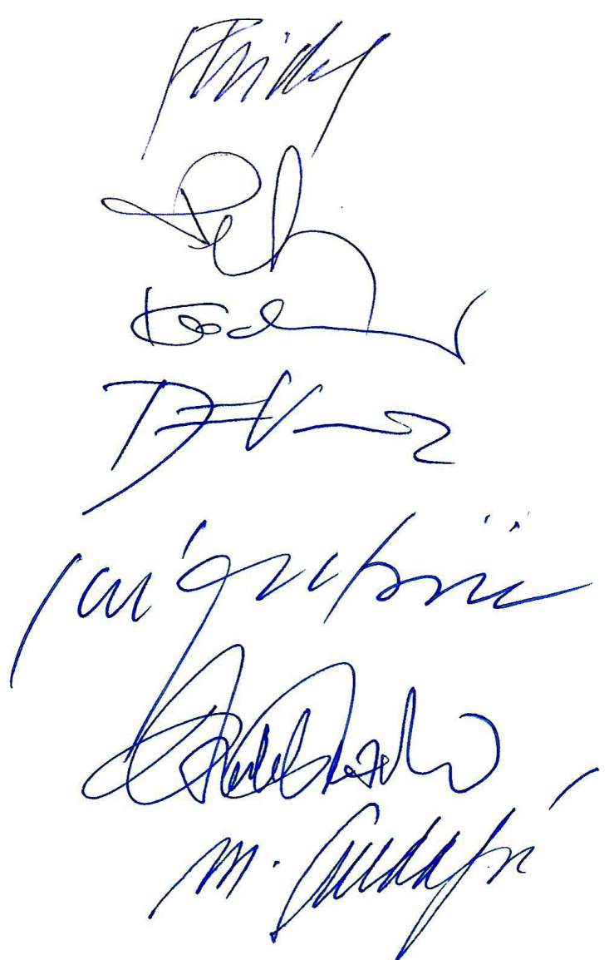
V Novom Meste nad Váhom 24.09.2020
Zapísala: Ing. arch. Viera Šottníková, sekretárka súťaže .......................................................

Prílohy zápisnice:
Príloha č. 1 Zápisnica z úvodného rokovania poroty 03.06.2020
Príloha č. 2 Prezenčná listina z hodnotiaceho rokovania poroty 24.09.2020
Príloha č. 3 Zápisnica z overovania súťažných návrhov 18.09.2020
Príloha č. 4 Kópia overenia Súťažných podmienok SKA
Príloha č. 5. Komentáre poroty k návrhom A, D, G, E, H
Príloha č. 6 Odporúčanie poroty vyhlasovateľovi súťaže

